臺北醫學大學今日北醫-TMU Today: 雙和醫院於10月19日成立肝病中心#more
雙和醫院於10月19日成立肝病中心
雙和醫院為了幫助民眾建立正確保肝及護肝的觀念，特別於10月19日成立肝病中心，捍衛民眾健康。消化內科李宜霖主任表示，將會積極推廣肝病防治工作，期能減少肝癌發生率，並早期發現早期治療，免除肝癌的威脅。肝癌年年位居國人男性癌症死因第一位，根據研究估計，中永和、土城地區約有11.38萬B型肝炎帶原者，及1.58萬C型肝炎感染者；但衛生署統計，經診斷出為肝炎或肝硬化的人數卻只有2.6萬人，許多感染者在初期並無外顯症狀，所以不易察覺帶原。本院為了更有效照護民眾的健康，特別成立肝病中心以加強肝病的預防與治療，為大家守護肝臟健康。（文/雙和醫院）【圖：明亮寬敞的超音波室，讓患者能以最放鬆的心情進行檢查】
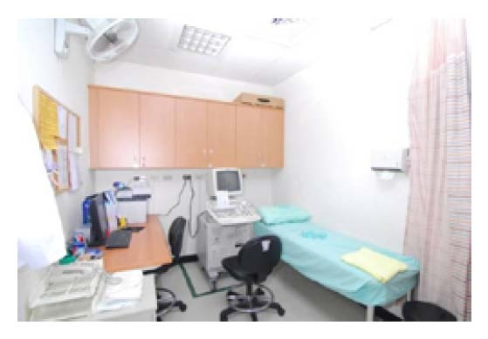
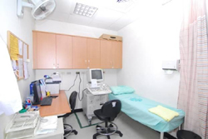
收藏此文：
« 雙和醫院陣容堅強的耳鼻喉科團隊～讓您暢耳、通鼻、又潤喉 | 回到電子報首頁 | 金門同鄉會主辦感恩餐會活動，熱情邀請雙和參加 »
http://blog.tmu.edu.tw/tmubt/009180.html [2010/10/26 上午 10:40:51]

